幸 福 日 记
时 间：2020.6.29 地 点:紫薇树班 记 录：佳萌
一、晨间活动：
“天蓝蓝，白云飘，背起小书包...”今天的紫薇宝贝在开放区角的时候特别有秩序，听到收玩具声音响起，大家能按标识送他们回家，下次要记得名卡也要送回去呦！
- 生活礼仪：
今天的营养早餐是：美味小馄饨、五香鹌鹑蛋、奶香小馒头；营养午餐是：土豆红烧肉、爆炒茄丝、翡翠白玉汤、大米饭；加点是：油桃、金银花茶；营养晚餐是：炝锅面、双色蜗牛卷。在舒缓的用餐音乐中，宝贝们捧着小碗大口的吃着饭，很美味呢。
三、自主探索：
欢迎来到音乐课堂，今天小朋们进行的活动是《快乐飞车》。小朋友们去过游乐场吗，游乐场里都有什么呢？昊昊说“幼儿园里有车车。”还有的小朋友说游乐场里有好多好玩的。今天佳萌姐姐带来了一辆快乐飞车，小朋友们知道快乐飞车是怎样行驶的吗？请小朋友们跟随音乐来驾驶我们的快乐飞车吧，大朋友们快来猜一猜我们的快乐飞车开到了哪里呀？
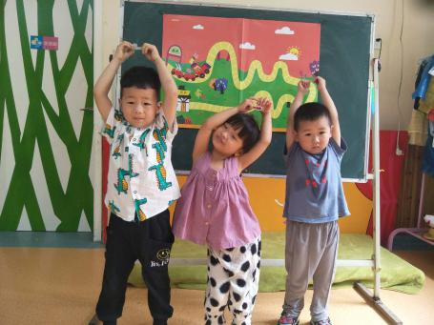
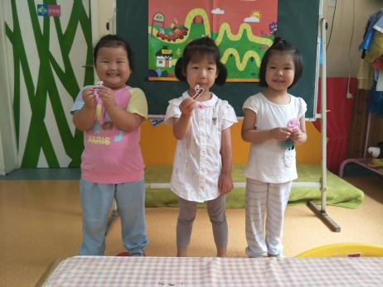
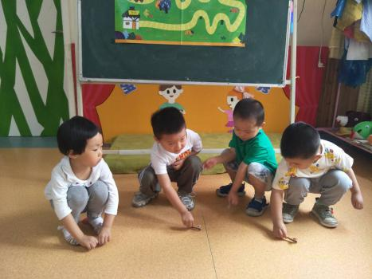
”

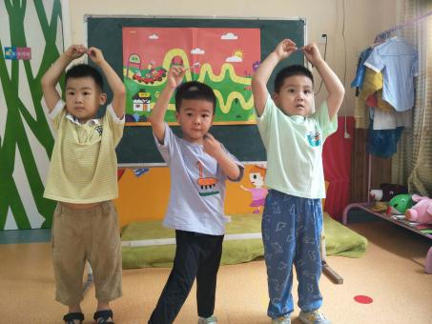
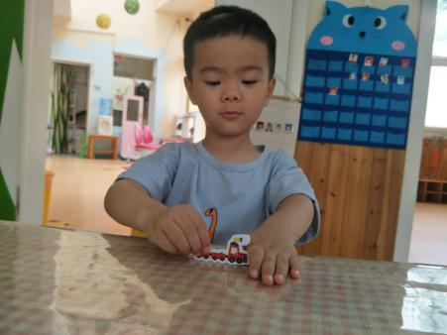
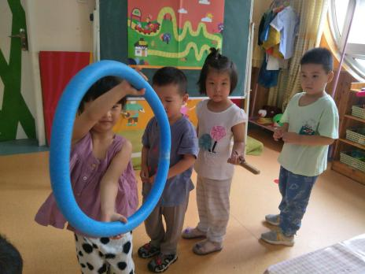

四、风采展示：
又才艺展示到了，本周才艺展示主题：手指游戏《豆宝宝，真有趣》。掌声有请小明星们登场，黄音璇、李柄翰、刘子路小明星信心满满，展示中可爱的昊昊小明星表情丰富；璇儿手指动作很标准；路路小朋友表演很认真，大家各有优势哦！
- 家园共育：
1、本周才艺展示内容：手指游戏《豆宝宝，真有趣》。请周二小明星：葛宸希、刘沫岑、刘知萌提前做好准备。

